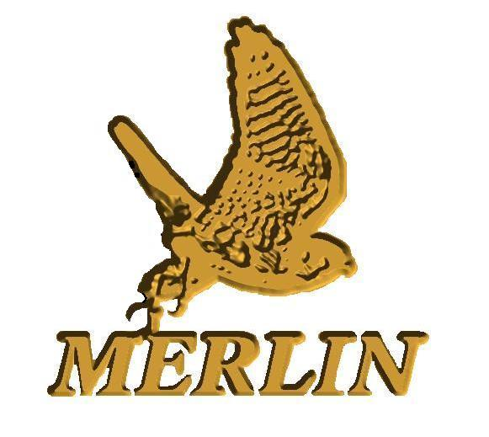 | Společnost ochrany dravců a sov  Občanské sdružení  IČO: 26523558
Závěrečná zpráva o projektu záchranné stanice pro dravce a sovy pro rok 2008 (leden – prosinec)

Společnost Merlin, tak jako již tradičně, realizuje několik projektů se zaměřením na ochranu přírody. Jeden z těchto projektů je provoz záchranné stanice pro dravce a sovy. Vzhledem k selhání lidského faktoru na několik úřadech došlo k tomu, že jsme nuceni naši stanici opět stěhovat. Nový pozemek jsme již koupili do vlastnictví společnosti Merlin a tudíž další stěhování nehrozí. I když byl grant v nižších finančních rozmezích než v minulých letech, byl nám velkou pomocí nejen při péči o handicapované živočichy, tak i při stěhování a budování nových prostor, kterých je rok od roku potřeba více a více.

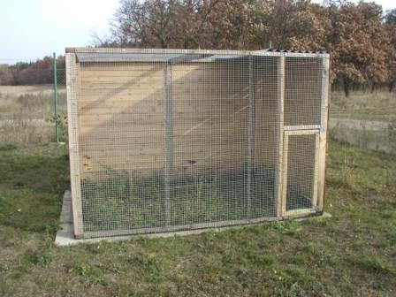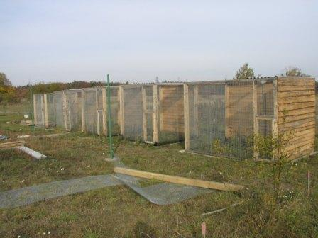

Každoročně se k nám dostává i velké množství drobných ptáčků a jelikož se věnujeme i ornitologii dostává se pomoci i těmto. Provoz stanice je financována z programů EVVO na základních a středních školách, letových ukázek pro městské úřady a různé agentury. Grant poskytnutý magistrátem hl.m. Prahy nám ale vždy alespoň trochu pomůže, abychom mohli přijmout každoročně více zvířat a pro všechny obstarat nejen kvalitní a pestré krmení, ale také zajistit kvalitní veterinární péči.

V letošním roce jsme mimo obvyklých položek - krmení a veterinárních lékařů, využili velkou část grantu na nákup materiálu a na stěhování a budování nového působiště v Praze Cholupicích, kde jsme od městské části odkoupili již zmiňovaný pozemek.

Veterináři | 15.721
Krmení | 19.100
Materiál | 123.053
Doprava | 3.217

Počet přijatých zvířat opět trochu poporostl a to kvůli stále nevyřešenému problému ve stanici v Jinonicích. Obrací se na nás nejen Městská policie ale i více soukromých osob.
Většina zvířat je navrácena zpět do přírody, hlavně v jarním a letním období, takže se situace dá stále řešit a nedochází k přeplnění stanice z čehož - pokud bychom nerozšířili prostory – by jsme měli v budoucnu obavy. Nechceme zvyšovat stavy držených zvířat, ale vzhledem k počtu přijatých zvířat stavy dlouhodobě nebo trvale handicapovaných také povyrostly.

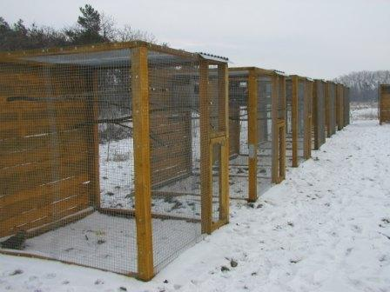

Seznam přijatých zvířat je jako samostatná příloha 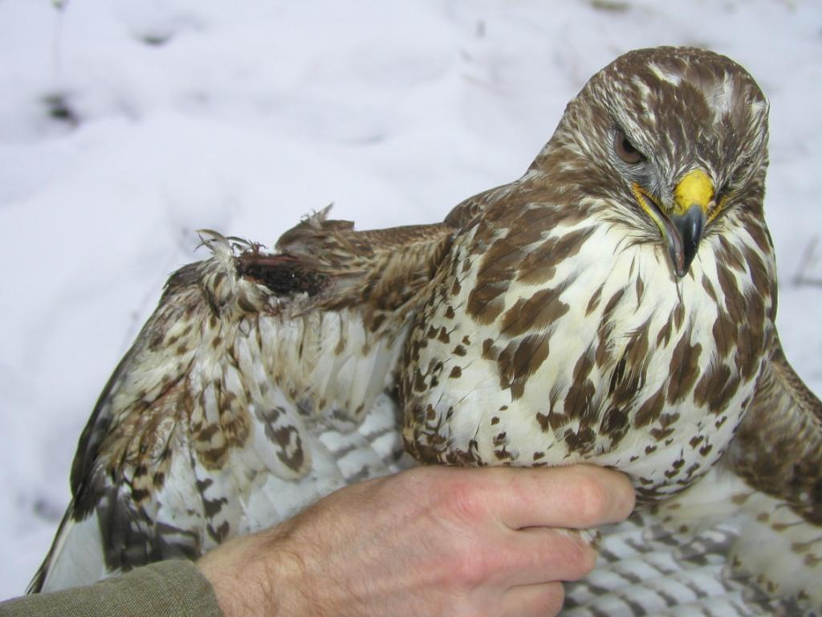
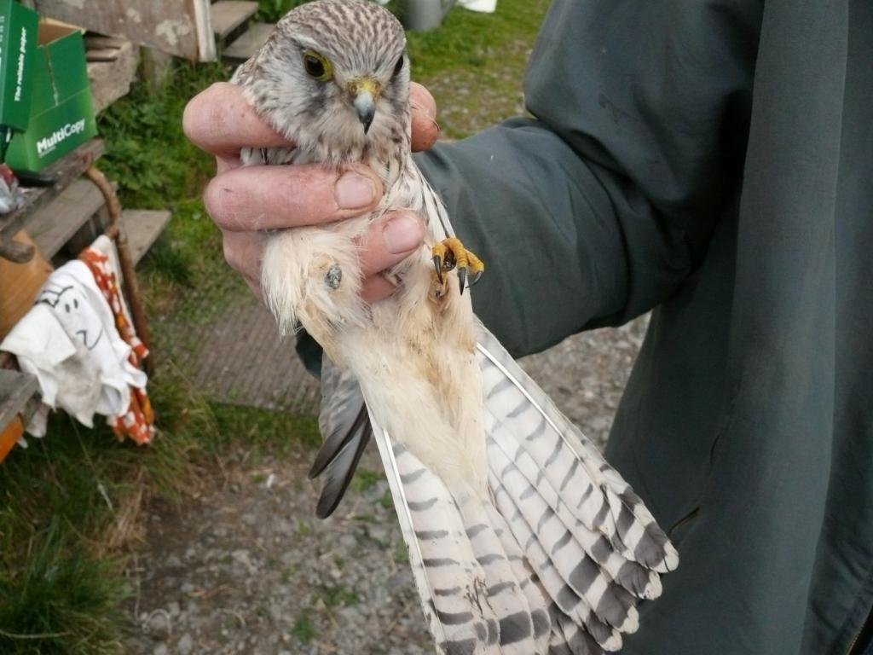

Velká část grantu byla použita na nákup materiálu použitého při stěhování stanice, jako např. sítě, barvy, dřevo na stavbu dalších volier, pletivo , hřebíky, šrouby,…………….
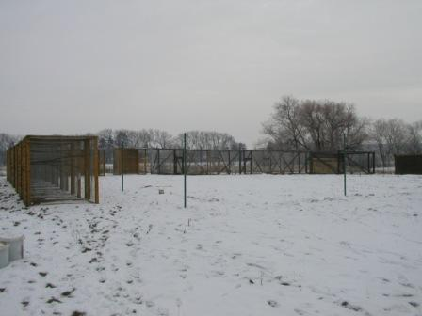

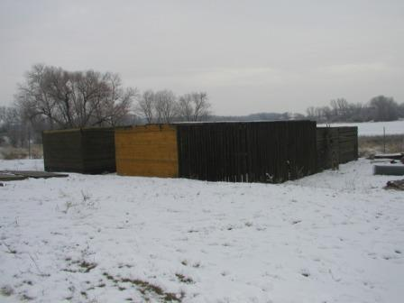

Díky poskytnutému grantu jsme byli schopni aktivněji stěhovat aniž by jsme museli omezovat činnost stanice ať v pestrosti potravy, veterinární péči.

